Peintres

Vincent Van Gogh
- Toutes ses œuvres avec un clic
- Une polémique sur un recueil de dessin: /vincent-van-gogh-le-brouillard-d-arles-8612202"Vincent Van Gogh : le brouillard d’Arles : carnet retrouvé" (Seuil).
- https://www.youtube.com/watch?v=5GZw9n8Bltk

Edward Hopper
Un des plus importants peintres modernes américains, il peignait lentement, son oeuvre ne compte que 357 aquarelles et 368 toiles sur un demi-siècle de création (selon le catalogue raisonné de Gail Levin).
- https://www.wikiart.org/fr/edward-hopper
Couverture | Fiche | Commentaire
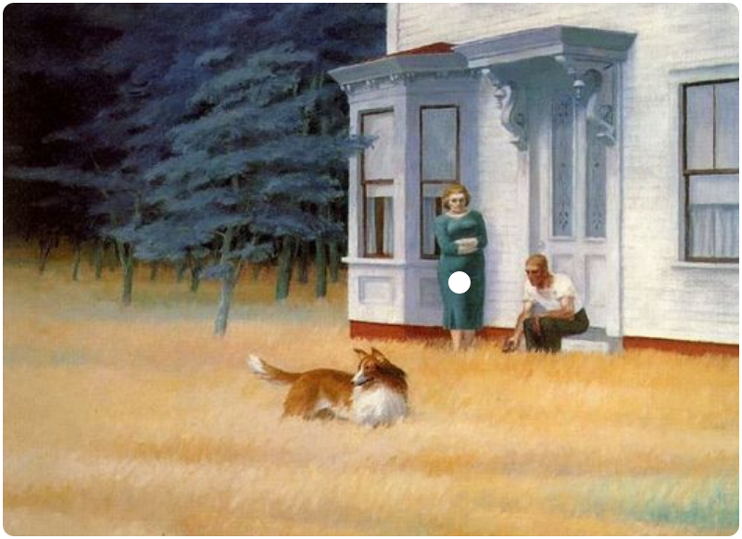  ++++ | Les heures suspendues selon Hopper, le roman d'un chef-d'oeuvre  Catherine Guennec  2021, HD ateliers Henri Douglet, Paris  Un petit roman construit autour de Cape Code Evening, du point de vue de sa femme Jo Nivison (elle-même peintre “sacrifiée”) en s'appuyant sur son journal.  Mêlant récit romanesque et enquête historique, l'auteur raconte l'histoire d'un tableau célèbre. L'atmosphère de cette toile est étrange, la scène énigmatique, comme dans tous les tableaux du peintre, c'est vrai ; Hopper est un ensorceleur. Ses peintures, baignées de grande solitude, de mélancolie sourde, subliment la banalité et intriguent. Rêveries inquiètes qui nous entraînent dans un monde intranquille, peuplé de fantômes esseulés.  Avis de lecteurs et citations sur Babelio

Georgia O'Keeffe
Née le 15 novembre 1887 à Sun Prairie, dans le Wisconsin, et morte le 6 mars 1986 à Santa Fe, c'est un des plus importants peintres modernes américains, j'ai écrit un et non une, car elle s'est battue toute sa vie pour être reconnue comme un artiste et non une femme artiste.
- https://www.wikiart.org/fr/georgia-okeeffe
- Recherche Georgia O'Keiffe + watercolors
- https://fr.wikipedia.org/wiki/Georgia_O'Keeffe
- https://www.slideshare.net/bruceblack/georgia-okeeffe-watercolors
- https://www.slideshare.net/banares/georgia-o-keeffe-34341000
- https://www.youtube.com/watch?v=I7tclGaHfeA
- https://www.slideshare.net/TheArtHistoryChannel/influence-of-zen-buddhism-on-the-art-of-georgia-okeeffe
Couverture | Fiche | Commentaire
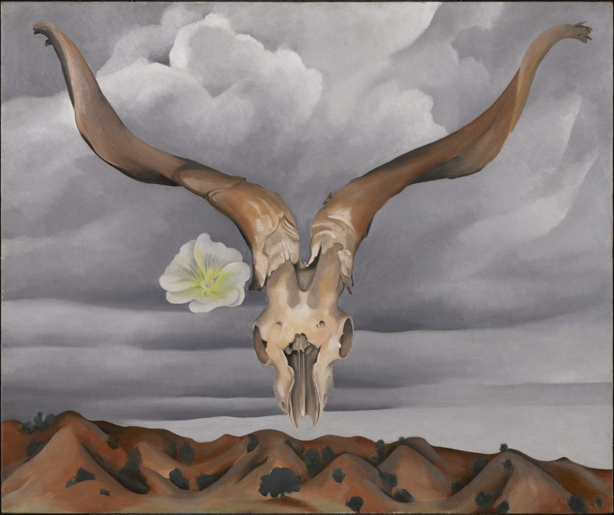  ++++ | Sous le ciel immense selon O'Keeffe  Catherine Guennec  Un récit retraçant l'histoire de “Ram's head, white Hollyhock-Hills”, un tableau peint en 1935 par la peintre américaine Georgia O'Keeffe (1887-1986), représentant une rose et un crâne de bélier lévitant dans le désert.  Critiques et citations sur Babelio  https://news.artnet.com/art-world/georgia-okeeffe-3-things-to-know-1925403 | J'ai beaucoup aimé et je conseille de commencer par ce petit livre, je l'ai dévoré en une soirée.
Image | Georgia O'Keeffe : peintures & photographies photographies  John Loengard; présenté par Lothar Schirmer  Lausanne : la Bibliothèque des arts, [2007], 79 pages : illustrations (certaines en couleur) ; 31 cm  Série de photographies prises en 1967 à l'occasion des 80 ans de G. O'Keeffe juxtaposées avec les toiles de l'artiste. Ce dialogue montre à quel point l'environnement et la vie quotidienne de l'artiste se reflètent dans sa peinture.
Image | Georgia O'Keeffe  sous la direction de Didier Ottinger, traduction de l'anglais, Catherine Vasseur  Paris : Centre Pompidou, [2021], 271 pages : illustrations (principalement en couleur) ; 28 cm.  Note générale: “Cet ouvrage a été publié à l'occasion de l'exposition […] présentée au Centre Pompidou, Musée national d'art moderne, Paris, Galerie 2, du 8 septembre au 6 décembre 2021”.  Comprend des références bibliographiques (pages 261-263
Image | Georgia O'Keeffe, 1887-1986 : fleurs du désert  Britta Benke  traduction française, Frédérique Daber  Variante du titre: O'Keeffe, Köln : Taschen, [2016]  On y voit une sélection de ses premières et dernières aquarelles
Image | Georgia O'Keeffe : amazone de l'art moderne (Bande dessinée)  scénario, Luca de Santis et Sara Colaone ; dessin, Sara Colaone ; traduit de l'italien par Laurent Lombard.  [Paris] : Centre Pompidou ; Paris : Steinkis, 2021  Résumé: Depuis la mort du photographe Alfred Stieglitz trois ans auparavant, l'artiste Georgia O'Keeffe vit dans son Ghost Ranch au Nouveau-Mexique, avec ses amies Maria Chabot et Anita Pollitzer ainsi que sa secrétaire Doris Bry, où elle procède à l'inventaire des oeuvres de son mentor. Tout en s'adonnant à ce travail, elle retrace sa propre carrière, depuis sa formation à l'École des arts de Chicago.  En ordre chronologique, en annexe une biographie des personnages, il vaut mieux déjà connaître un peu la vie de Georgia O'Keeffe.

Paul Klee
- https://www.slideshare.net/AliceFernndz/paul-klee-28367606n
Couverture | Fiche | Commentaire
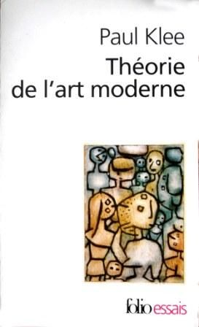  ++++ | Théorie de l'art moderne  Paul Klee; édition et traduction établies par Pierre-Henri Gonthier.  Sur babelio
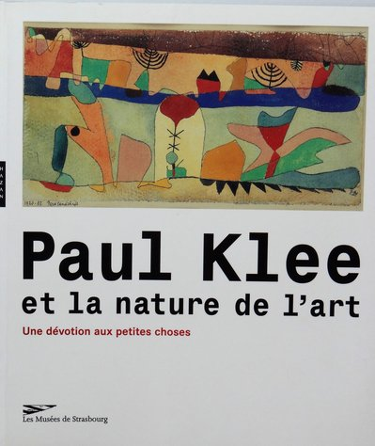  ++++ | Paul Klee et la nature de l'art : une dévotion aux petites choses.  Auteur  Paris : Hazan ; Strasbourg : Musées de Strasbourg, 2004.  En quoi la perception que Paul Klee avait de la nature a constitué une source de création illimité tant pour le peintre que pour le pédagogue? Cet ouvrage répond à cette question. [SDM]

Gustav Klimt
- https://fr.wikipedia.org/wiki/Gustav_Klimt
- https://www.wikiart.org/fr/gustav-klimt
- https://www.beauxarts.com/grand-format/gustav-klimt-en-2-minutes/
 Retour Beaux-arts

